淡江時報 第 1101 期
【重要新聞回顧】葛校長訪台灣微軟 形成合作共識
學校要聞
葛煥昭校長3月3日前往台灣微軟總部參訪，總經理孫基康親自接待並導覽，同時聽取雙方在AI創智學院方面的規劃，雙方策略合作共識儼然成形。（文／潘劭愷，圖／李宗翰提供）
2020/03/15

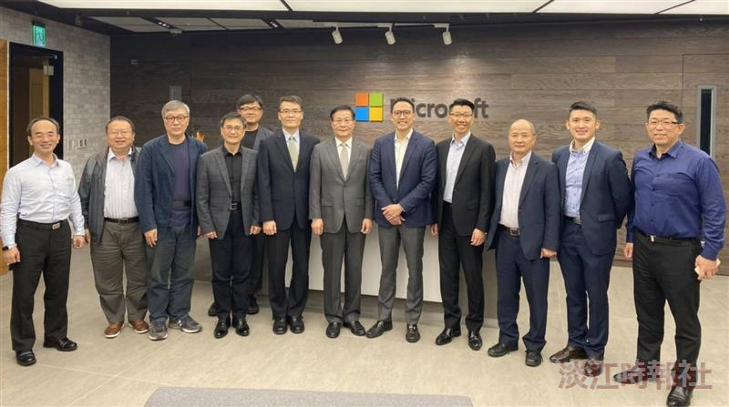
葛煥昭校長（右6）參訪台灣微軟總部，由總經理孫基康（右5）親自接待導覽。（圖／李宗翰提供）

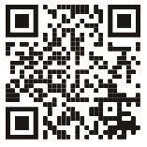
葛煥昭校長3月3日前往台灣微軟總部參訪，總經理孫基康親自接待並導覽，同時聽取雙方在AI創智學院方面的規劃，雙方策略合作共識儼然成形。（文／潘劭愷，圖／李宗翰提供）

